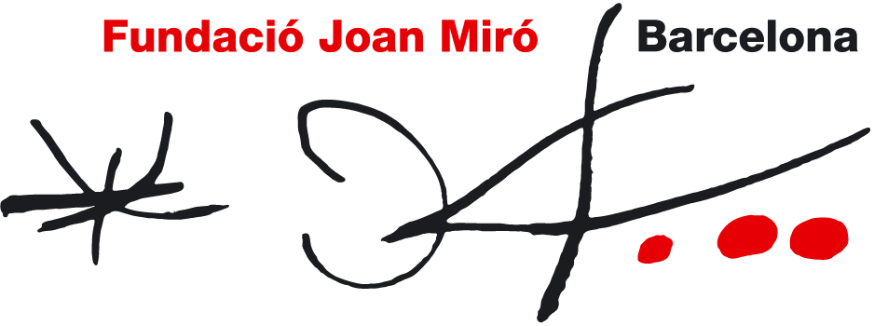

20 de abril – 3 de junio de 2012

La Fundació Joan Miró expone la fotografía de Joaquim Gomis.

Con la exposición Joaquim Gomis: de la mirada oblicua a la narración visual se presenta una muestra del legado fotográfico de una época.

La exposición, comisariada por Juan Naranjo, incluye una selección de casi 200 fotografías y muestra uno de los aspectos más interesantes y menos conocidos de su producción: los fotoscops.

Joaquim Gomis, nacido en Barcelona en 1902, fue unos de los fotógrafos pioneros en la utilización de un nuevo lenguaje fotográfico. Destacado personaje del tejido cultural y artístico de la burguesía ilustrada catalana, Gomis desarrolló una amplia y rigurosa producción fotográfica vinculada a los posicionamientos más innovadores de su época.
Joaquim Gomis. De la mirada oblicua a la narración visual se ha dividido en dos ámbitos. El primero, La mirada oblicua, muestra la producción fotográfica de 1922 a 1939, período en el que Gomis realizó una obra pionera avanzándose a los programas de los teóricos de la Nueva Visión, y que ha desempeñado un importante papel para entender la fotografía moderna en toda Europa. Gomis tomó gran parte de estas fotografías durante sus viajes y estancias en ciudades como París y Nueva York.
El segundo ámbito de la muestra, La narración visual, se ocupa de los fotoscops. En estos fotolibros Gomis, junto a Joan Prats, desarrolló una visión particular a medio camino entre el lenguaje cinematográfico y el fotorreportaje. Los fotoscops fueron fundamentales en la comprensión de la obra y la figura de personalidades relevantes del arte del siglo xx como Joan Miró, Antoni Tàpies o Antoni Gaudí.
La exposición presenta fotoscops inéditos como Eucaliptus, Barcelona y la serie sobre el cuerpo femenino, así como otros que tuvieron un éxito destacado como Atmósfera Miró, Gaudí, Ibiza fuerte y luminosa y Artesanía. En este apartado se parte de una selección de fotografías, maquetas, álbumes, fichas fotográficas, proyecciones y fotolibros para acercar al público la innovadora concepción narrativa que usaron Joaquim Gomis y Joan Prats en los fotoscops.
La mayoría de las fotografías de la exposición proceden del Arxiu Joaquim Gomis, propiedad de sus herederos y depositado en el Arxiu Nacional de Catalunya. El Arxiu Joaquim Gomis consta de 70.000 imágenes y documentación complementaria como cartas, libros y catálogos. La Fundació Joan Miró, los nietos del fotógrafo y el Departament de Cultura de la Generalitat de Catalunya firmaron un acuerdo en virtud del cual los propietarios ceden el Arxiu en contrato de comodato a la Generalitat, que lo destina al Arxiu Nacional de Catalunya y otorga los derechos de explotación del fondo a la Fundació Joan Miró.
Joaquim Gomis, amigo de Joan Miró y de Joan Prats, fue el primer presidente de la Fundació Joan Miró y personaje clave en la fase de gestación de la institución.
La Fundació Joan Miró ha preparado numerosas actividades complementarias a la exposición como los talleres Miradas singulares (con cámara digital) y La caja fotográfica (taller de fotografía estenopeica).
La Fundació también organiza visitas a la exposición comentadas por fotógrafos como Margarita Andreu, Antoni Bernad, Montse Campins, Joan Fontcuberta y Profesor Manso, que aportarán una nueva mirada a la obra de Joaquim Gomis.
Joaquim Gomis. De la mirada oblicua a la narración visual se ha realizado con el apoyo del Departament de Cultura de la Generalitat de Catalunya, el Arxiu Nacional de Catalunya y los herederos de Joaquim Gomis, y con la colaboración de El Periódico, TV3 y Catalunya Ràdio.

La muestra se completa con un catálogo con textos de Juan Naranjo y Rosa Maria Malet.

Enlace a flickr con imágenes disponibles de Joaquim Gomis:
http://www.flickr.com/photos/fundaciojoanmiro/sets/72157626370726566/

